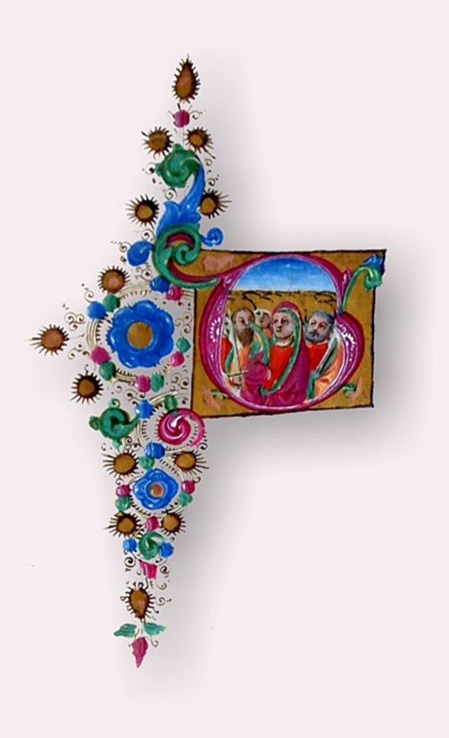
Program interaktivnog i intermedijalnog projekta – performansa
Glagoljaška večer(a)

Nositeljice projekta: prof. dr. sc. Milica Lukić & dr. sc. Vera Blažević Krezić
Filozofski fakultet u Osijeku

Kemija kreativne riznice – Dvorana 3
petak, 28. travnja 2017. u 18 sati

Dođite i blagujte s nama!

VESPERAE – VEČERNJA

- Glumačka točka 1. Slovo Metodovo (Ivan Ćaćić, Hrvatsko narodno kazalište u Osijeku)

- Lectio prima: Što je Glagoljaška večer(a) (prof. dr. sc. Milica Lukić)

- Glumačka točka 2. Proslov Regule Sv. Benedikta (Ivan Ćaćić, Hrvatsko narodno kazalište u Osijeku)

- Blagoslov jela (na hrvatskom i latinskom jeziku) i zajednička molitva staroslavenskog Očenaša (Matija Zorić, prof., Isusovačka klasična gimnazija u Osijeku, dr. sc. Vera Blažević Krezić, studenti hrvatskoga jezika i književnosti Filozofskoga fakulteta Osijek)

- Blagovanje hrane s glagoljaške trpeze (priprema: Catering Bugarin, Osijek)

- Glumačka točka 3. Iz Regule: Tjedna služba u kuhinji i O količini hrane (Ivan Ćaćić, Hrvatsko narodno kazalište u Osijeku)

- Lectio secunda: Pogled u hrvatsko glagoljaštvo i Gaštronomiju grišnoga fra Karla z Dubašnice (prof. dr. sc. Milica Lukić)

- Bakalaj na glagoljaški način (Milan Strahinić, student 2. godine hrvatskoga jezika i književnosti)

- Lectio tertia: Glagopedija – virtualna glagoljska enciklopedija (dr. sc. Vera Blažević Krezić)

- Glumačka točka 4. Iz Regule: O količini pića (Ivan Ćaćić, Hrvatsko narodno kazalište u Osijeku)

- Glumačka točka 5. Slavonijo, zemljo glagolita!

- Blagovanje hrane s glagoljaške trpeze (priprema: Catering Bugarin, Osijek)

- Juha od oriži za jako lačnoga gosta (Marina Smojver, studentica 2. godine hrvatskoga jezika i književnosti)

***
- Prezentacija Hrvatskoglagoljska pisana kultura kroz stoljeća
- Izložba nekoliko odabranih pretisaka glagoljaških knjiga
- Scenografija i kostimografija (Fundus Filozofskoga fakulteta, Radionica izrade glagoljskih ukrasa održana u okviru Festivala znanosti s volonterima Kreativne riznice 24. travnja 2017. pod vodstvom Marije Lesandrić, mag. prim. educ., OŠ Zrinskih Nuštar, PŠ Marinci)

COMPLETORIUM – POVEČERJE

- Ps. 148 Hvalite Gospoda s nebesь…

***
Sadržaj glagoljaške trpeze: Prisnac suhoparni za dane posta: Soparnik (Poljička Knežija, od 13. st.); Panonski fundamentum iliti S(k)lavjan nadojen: slanina, čvarci, kruh, mast i paprika; S kruhom sljubljen namaz od rib; Plodovi što ih priroda rađa: orasi, lješnjaci, bademi, suho voće – šljive, marelice, smokve, jabuke; Plodovi što ih čovjeku daruju sestrice naše ovčice i koze: tvrdi ovčji i kozji sirevi; Smokovnica sirom nadjenuta (svježe smokve punjene kozjim sirom); Šljiva suha sirom i jezgrom oraha nadjenuta, a u slaninu odjenuta; Piletina u medu (12. st.); Som na štap nadjenut (ražnjići od soma); Križarski kruh (slatkiš od žitarica, meda, šećera, oraščića, cimeta); Vino što razveseljuje srce čovječje (crveno i bijelo); Voda životodajna; Cervisia monastirska (iliti ponašeno pivo); Rakija ka je likarija...
Veseli i zdravi bili!
Pax et bonum

